CASTRO VELHO
Ка́стро Ве́льо
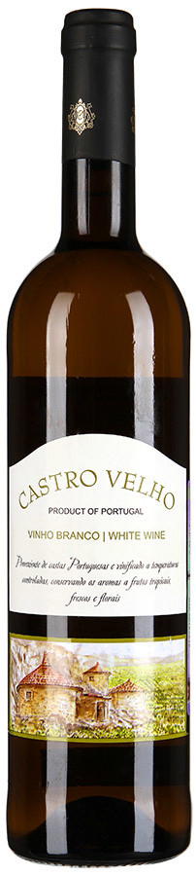

Страна: Португалия
Цвет: белое
Категория по сахару: полусладкое
Сорта винограда: белые сорта винограда
Аромат: с тонами белых фруктов, трав и весенних цветов
Вкус: освежающий, с умеренной кислотностью и сладкими нотами зрелых фруктов
Гастрономия: легкие салаты, закуски
Температура подачи: 10-12 градусов
CASTRO VELHO
Ка́стро Ве́льо
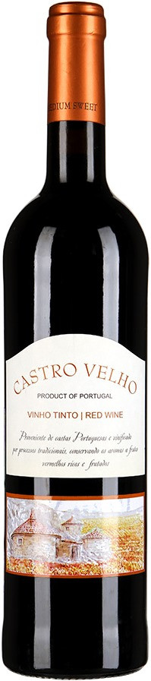

Страна: Португалия
Цвет: красное
Категория по сахару: полусладкое
Сорта винограда: Турига Насьональ,Турига Франка, Тинта Баррока, Тинта Рориш
Аромат: сочный, с тонами спелых красных фруктов
Вкус: освежающий, с умеренной кислотностью и нотами зрелых красных фруктов
Гастрономия: мясные закуски
Температура подачи: 16-18 градусов

